LIÊN HIỆP CÁC HỘI KH&KT VIỆT NAM
HỘI HÓA HỌC VIỆT NAM | TRƯỜNG ĐẠI HỌC CÔNG NGHIỆP HÀ NỘI

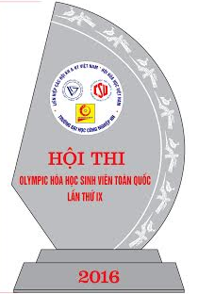

ĐÁP ÁN BÀI THI
OLYMPIC HOÁ HỌC SINH VIÊN CÁC TRƯỜNG ĐẠI HỌC VÀ
CAO ĐẲNG TOÀN QUỐC LẦN THỨ IX (4/2016)

Bài thi lý thuyết Bảng: C

Họ và tên thí sinh: ..............................................................  Ngày tháng năm sinh:..........................................................  Số báo danh:........................................................................  Đơn vị:................................................................................ | Số phách:

Bài làm lý thuyết của thí sinh
Bảng: C

KẾT QUẢ CHẤM BÀI THI LÝ THUYẾT

Câu | 1 | 2 | 3 | 4 | 5 | 6 | 7 | 8 | Tổng điểm bằng số | Tổng điểm bằng chữ
Điểm

Cần Thơ, ngày 06 tháng 04 năm 2016

CÁN BỘ CHẤM THI 1 | CÁN BỘ CHẤM THI 2 | TRƯỞNG TIỂU BAN  CHẤM THI BẢNG C

Hướng dẫn thí sinh khi làm bài thi
1. Thí sinh phải viết họ, tên, ngày tháng năm sinh và số báo danh vào tờ bìa của bài thi. (Vì đây là phách của bài thi).
2. Các trang bên trong của bài thi không được viết bất cứ thông tin cá nhân nào, mà chỉ làm bài bằng bút xanh hoặc đen, không được dùng bút đỏ. Tất cả các kết quả trả lời mỗi câu hỏi phải được viết trong khung quy định của bài thi. Làm khác quy định sẽ không được chấm điểm.
3. Bài thi gồm 08 câu, 17 trang. Khi làm bài xong thí sinh phải nộp toàn bộ bài thi và ký xác nhận trước khi ra về.
4. Thí sinh có 180 phút để làm bài thi.
5. Thí sinh không được sử dụng tài liệu tham khảo, chỉ được sử dụng máy tính không có thẻ nhớ.

Các hằng số và công thức cần thiết
Số Avogadro: | N_{A} = 6.0221×10²³ mol^{–1} | Phương trình khí lý tưởng: | PV = nRT
Hằng số khí: R = | 8.314 J⋅K^{–1}⋅mol^{–1}  0.08205 atm⋅L⋅K^{–1}⋅mol^{–1}  62400 mmHg.mL. K^{–1}⋅mol^{–1} | Năng lượng của photon: | 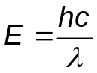
Hằng số Faraday: | F = 96485 C⋅mol^{–1} | Năng lượng tự do Gibbs: | G = H – TS
Hằng số Planck: | h = 6.6261×10^{–34} J⋅s | ΔH = ΔE + ΔnRT
Vận tốc ánh sáng : | c = 3.000×10⁸ m⋅s^{–1} | Phương trình Faraday: | Q = it
Không độ C: | 273.15 K | Phương trình Arrhenius: | k = A
1 N = 1 kg.m.⁻¹s^{-2} | 1 eV = 1.602×10⁻¹⁹ J | K_{w} = = 1.0×10⁻¹⁴
1 atm = 760 torr = 1.01325×10⁵ Pa |  | 1m = 10⁹m = 10¹⁰Å
1 ppm là một phần triệu |  | 1ppb là một phần tỷ

BẢNG TUẦN HOÀN CÁC NGUYÊN TỐ HÓA HỌC

1 |  |  |  |  |  |  |  |  |  |  |  |  |  |  |  |  | 18
1  H  1.008 | 2 |  |  |  |  |  |  |  |  |  |  | 13 | 14 | 15 | 16 | 17 | 2  He  4.003
3  Li  6.941 | 4  Be  9.012 |  |  |  |  |  |  |  |  |  |  | 5  B  10.81 | 6  C  12.01 | 7  N  14.01 | 8  O  16.00 | 9  F  19.00 | 10  Ne  20.18
11  Na  22.99 | 12  Mg  24.31 | 3 | 4 | 5 | 6 | 7 | 8 | 9 | 10 | 11 | 12 | 13  Al  26.98 | 14  Si  28.09 | 15  P  30.97 | 16  S  32.07 | 17  Cl  35.45 | 18  Ar  39.95
19  K  39.10 | 20  Ca  40.08 | 21  Sc  44.96 | 22  Ti  47.87 | 23  V  50.94 | 24  Cr  52.00 | 25  Mn  54.94 | 26  Fe  55.85 | 27  Co  58.93 | 28  Ni  58.69 | 29  Cu  63.55 | 30  Zn  65.38 | 31  Ga  69.72 | 32  Ge  72.64 | 33  As  74.92 | 34  Se  78.96 | 35  Br  79.90 | 36  Kr  83.80
37  Rb  85.47 | 38  Sr  87.62 | 39  Y  88.91 | 40  Zr  91.22 | 41  Nb  92.91 | 42  Mo  95.96 | 43  Tc  [98] | 44  Ru  101.07 | 45  Rh  102.91 | 46  Pd  106.42 | 47  Ag  107.87 | 48  Cd  112.41 | 49  In  114.82 | 50  Sn  118.71 | 51  Sb  121.76 | 52  Te  127.60 | 53  I  126.90 | 54  Xe  131.29
55  Cs  132.91 | 56  Ba  137.33 | 57  La  138.91 | 72  Hf  178.49 | 73  Ta  180.95 | 74  W  183.84 | 75  Re  186.21 | 76  Os  190.23 | 77  Ir  192.22 | 78  Pt  195.08 | 79  Au  196.97 | 80  Hg  200.59 | 81  Tl  204.38 | 82  Pb  207.2 | 83  Bi  208.98 | 84  Po  (209) | 85  At  (210) | 86  Rn  (222)
87  Fr  (223) | 88  Ra  226.0 | 89  Ac  (227) | 104  Rf  (261) | 105  Ha  (262)
 |  | 58  Ce  140.12 | 59  Pr  140.91 | 60  Nd  144.24 | 61  Pm  (145) | 62  Sm  150.36 | 63  Eu  151.96 | 64  Gd  157.25 | 65  Tb  158.93 | 66  Dy  162.50 | 67  Ho  164.93 | 68  Er  167.26 | 69  Tm  168.93 | 70  Yb  173.05 | 71  Lu  174.97
 |  | 90  Th  232.04 | 91  Pa  231.04 | 92  U  238.03 | 93  Np  237.05 | 94  Pu  (244) | 95  Am  (243) | 96  Cm  (247) | 97  Bk  (247) | 98  Cf  (251) | 99  Es  (254) | 100  Fm  (257) | 101  Md  (256) | 102  No  (254) | 103  Lr  (257)

Câu 1(4,0đ):

 | 1  (1,0) |  | 2  0,5) |  | 3  (1,5) |  | 4  (1,0) |  | Tổng điểm  4,0
Cán bộ 1
Cán bộ 2

1. Ion X³⁺ có phân lớp electron ngoài cùng là 4d¹. Viết cấu hình electron nguyên tử của X và cho biết vị trí của X trong bảng tuần hoàn các nguyên tố hóa học (chu kỳ, nhóm A, B)? Electron 4d¹ của X³⁺ có thể ứng với những giá trị nào của 4 số lượng tử n, l, m và m_{s}?

Cấu hình electron của X: 1s²2s²2p⁶3s²3p⁶3d¹⁰4s²4p⁶4d²5s²
X ở chu kỳ 5, nhóm IVA
4d¹: n = 4, l = 2, m có thể nhận 1 trong các giá trị -2, -1, 0, +1 hoặc +2,
m_{s} = +1/2 hoặc -1/2.
2. Viết công thức cấu tạo của phân tử N₂O theo phương pháp VB và chỉ rõ sự hình thành các liên kết trong phân tử đó như thế nào?
N≡N →O
3e độc thân của N tạo liên kết N ≡ N
1 cặp e của N chưa tham gia liên kết (2s²) tạo liên kết cho nhận N→O
3. Viết công thức Lewis, cho biết kiểu lai hóa của nguyên tử trung tâm và dự đoán cấu trúc hình học của các các phân tử và ion sau: CS₂, SO₂, ClO₃⁻. Biết: Z_{C}=6, Z_{O}=8, Z_{S}=16, Z_{Cl}=17.

S = C = S; C: lai hóa sp; CS₂ cấu trúc thẳng; góc SCS = 180⁰

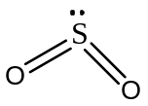 S: lai hóa sp²; SO₂ cấu trúc chữ V; góc OSO ≈ 120⁰

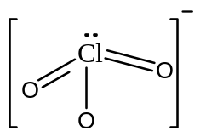Cl: lai hóa sp³; ClO₃⁻ cấu trúc tháp tam giác; góc OClO ≈ 109⁰

4. Cho dãy các chất sau: HF, HCl, HBr, HI; Hãy sắp xếp các chất theo chiều giảm dần nhiệt độ sôi của các chất và giải thích?

*) Nhiệt độ sôi giảm dần theo chiều: HF > HI > HBr > HCl
*) Giải thích: Nhiệt độ sôi của các chất phụ thuộc vào các yếu tố:
- Khối lượng phân tử càng lớn thì nhiệt độ sôi càng cao.
- Lực hút giữa các phân tử (lực liên kết hidro, lực Vanderwaals) càng lớn thì nhiệt độ sôi càng cao. Đặc biệt lực liên kết hidro làm tăng đột biến nhiệt độ sôi của các chất.
HF có liên kết hidro nên có nhiệt độ sôi cao nhất.
Từ HI → HBr → HCl: Khối lượng phân tử giảm dần (đều không có liên kết hidro) nên nhiệt độ sôi giảm dần.

Câu 2 (1,5đ):

 | 1  (0,5) | 2  (1,0đ) | Tổng điểm  1,5
Cán bộ 1
Cán bộ 2

Cho biết các số liệu sau: Các hằng số phân ly axit K₁ (CO_{2.aq}/HCO₃⁻) = 10^{-6,4}; K₂(HCO₃⁻/CO₃²⁻) = 10^{-10,3}; tích số tan của CaCO₃ là K_{s}(CaCO₃) = 10^{-8,4} và :
CO₂(k) + aq ⇌ CO₂.aq K’ = 3,0.10⁻² (a)
1. Tính hằng số cân bằng của phản ứng sau:
CO_{2.} aq + Ca²⁺ + 2OH⁻ ⇌ CaCO₃(r) + 2H₂O

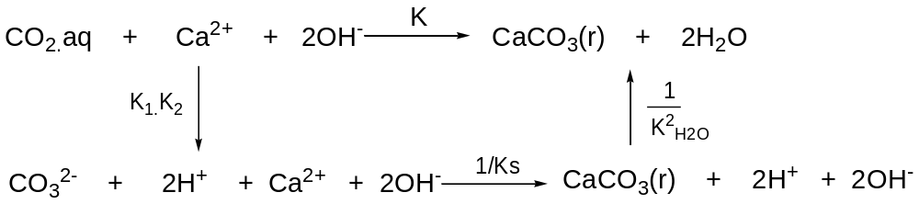

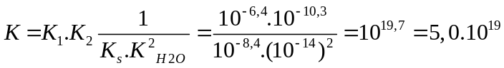

2. Trong nước bọt chúng ta, nồng độ Ca²⁺ vào khoảng 3,0.10⁻³M, pH = 6,75; áp suất của CO₂ trong không khí là 0,04 atm. Hỏi ở điều kiện này có tạo thành kết tủa CaCO₃ trên răng theo phản ứng trên không?

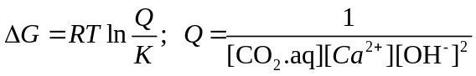
Theo (a): 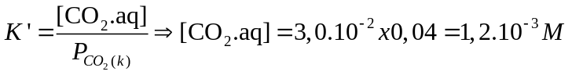
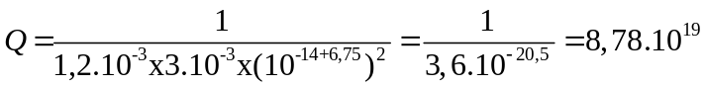
Q>K nên ΔG > 0 do đó không tạo được kết tủa CaCO₃ trên răng
Câu 3 (3,5đ):
 | 1  (0,5) | 2  (1,0) | 3 |  | Tổng điểm
 | 1  (0,5) | 2  (1,0) | a  (1,0) | b  (1,0) | 3,5
Cán bộ 1
Cán bộ 2

Cho biết tích số tan của AgCl và Ag₂CrO₄ là K_{s}(AgCl) = 10⁻¹⁰ và K_{s}(Ag₂CrO₄) = 2,46.10⁻¹².
1. Tính pH của dung dịch chứa đồng thời NaOH 10⁻⁴M và NaNO₂ 0,1M. Biết K_{a}(HNO₂) = 5,13.10⁻⁴.

2H₂O ⇌ H₃O⁺ + OH⁻ (1) ; K_{H2O} = 10⁻¹⁴
NO₂⁻ + H₂O ⇌ HNO₂ + OH⁻ (2) ; K_{b} = 10⁻¹⁴: (5,13.10⁻⁴) = 1,95.10⁻¹¹
K_{b} >> H₂O →Bỏ qua cân bằng (1), chỉ xét cân bằng (2)
NO₂⁻ + H₂O ⇌ HNO₂ + OH⁻ (2) ; K_{b}=1,95.10⁻¹¹
C_{cb}(M) 0,1-x x x+10⁻⁴
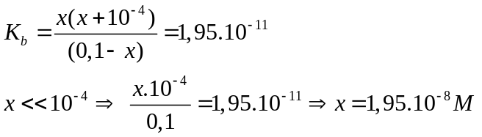
[OH⁻] = 1,95.10⁻⁸ + 10⁻⁴ ≈ 10⁻⁴ → [H⁺] = 10⁻¹⁰ → pH = 10

2. Nhỏ từ từ dung dịch AgNO₃ vào dung dịch chứa các anion Cl⁻ 10⁻¹M và CrO₄²⁻ 10⁻³M ở 25ºC (coi thể tích dung dịch không đổi). Chứng minh rằng anion Cl⁻ kết tủa trước. Tính nồng độ của anion Cl⁻ khi anion CrO₄²⁻ bắt đầu kết tủa?

AgCl bắt đầu kết tủa khi: [Ag⁺] = 10⁻¹⁰/10⁻¹ = 10⁻⁹ M
Ag₂CrO₄ bắt đầu kết tủa khi: [Ag⁺] = (2,46.10⁻¹²/10⁻³)^{1/2} = 4,96.10⁻⁵ M
Khi AgCl bắt đầu kết tủa thì cần [Ag⁺] nhỏ hơn [Ag⁺] cần khi Ag₂CrO₄ bắt đầu kết tủa nên AgCl kết tủa trước.
Khi Ag₂CrO₄ bắt đầu kết tủa thì [Ag⁺] = 4,96.10⁻⁵ M; khi đó:
[Cl⁻] = 10⁻¹⁰/4,96.10⁻⁵ = 2,02.10⁻⁶ M

3. Hằng số bền tổng của ion phức [Ag(NH₃)₂]⁺ là β_{2b} = 1,6.10⁷.
- Tính độ hòa tan (mol.l⁻¹) của AgCl trong dung dịch NH₃ 1M.

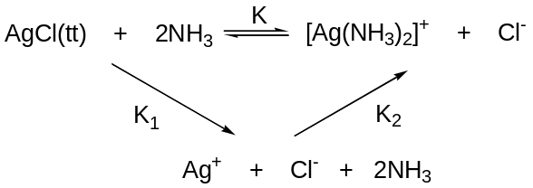
K = K₁. K₂ = K_{s (AgCl)}. β_{2b} = 10⁻¹⁰ . 1,6.10⁷ = 1,6. 10⁻³
AgCl(tt) + 2NH₃ ⇌ [Ag(NH₃)₂]⁺ + Cl⁻; K=1,6.10⁻³
1-2s s s
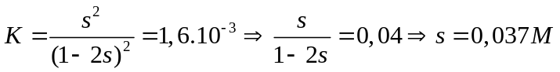

- Cần thể tích tối thiểu dung dịch NH₃ 5.10⁻²M là bao nhiêu để hòa tan hết 5.10⁻² mol AgCl trong 1lít?

Gọi thể tích dung dịch NH₃ cần lấy là V lít
→Số mol NH₃ cần lấy là V.5.10⁻²
Tổng thể tích là (V+1) lít
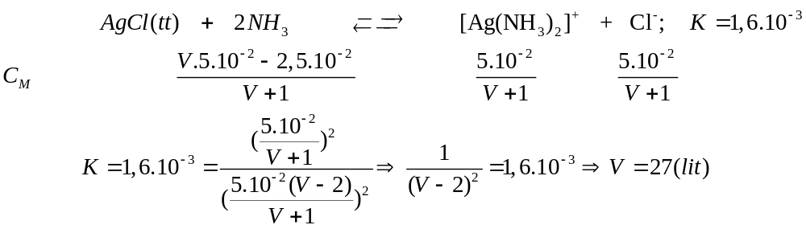

Câu 4 (3,5đ):
 |  | 1  (1,75) | 2  (1,75) | Tổng điểm  3,5
Cán bộ 1
Cán bộ 2

Phosgen là một chất khí rất độc được sử dụng trong Chiến tranh thế giới lần thứ nhất, nó cũng là sản phẩm công nghiệp quan trọng. Phosgen được tạo thành bằng cách cho khí CO tác dụng với khí Cl₂ khi có mặt ánh sáng mặt trời hoặc có than hoạt tính xúc tác theo phản ứng sau: CO(k) + Cl₂(k) → COCl₂(k)
Để xác định bậc riêng của CO, người ta tiến hành thí nghiệm sau: Xuất phát từ khí CO và khí Cl₂ với áp suất ban đầu là: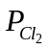= 400 mmHg, P_{CO} = 4 mmHg. Ở nhiệt độ và thể tích không đổi, đo áp suất riêng phần của COCl₂(k) theo thời gian phản ứng thu được kết quả như sau:

t (phút) | 0 | 34,5 | 69 | 138
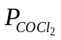(mmHg) | 0 | 2,0 | 3,0 | 3,75

1. Chứng minh rằng bậc riêng của CO bằng 1.

Vì P_{Cl2} >> P_{CO} nên coi P_{Cl2} ≈ const → [Cl₂] ≈ const
v = k[Cl₂]^{m}[CO]^{n} = k.const.[CO]^{n} = k’[CO]^{n}
Giả sử bậc riêng của CO bằng 1 thì k’ = const trong các lần thí nghiệm.
CO(k) + Cl₂(k) → COCl₂(k)
t = 0 P_{o} = 4 mmHg 0
t P_{o} - P’ P’

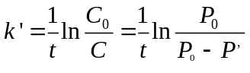
Với t = 34,5 phút, P’ = 2 mmHg → k’ = 0,02 phút⁻¹
Với t = 69 phút, P’ = 3 mmHg → k’ = 0,02 phút⁻¹
Với t = 138 phút, P’ = 3,75 mmHg → k’ = 0,02 phút⁻¹
→ k= 0,02 phút = const → Bậc riêng của CO bằng 1 (n=1)

2. Bằng một thí nghiệm khác, người ta xác định được bậc riêng của Cl₂ bằng 3/2. Chứng minh rằng phương trình động học của phản ứng trên phù hợp với cơ chế phản ứng sau:
Cl₂(k) ⇌ 2Cl(k) (1) nhanh
CO(k) + Cl(k) ⇌ COCl(k) (2) nhanh
COCl(k) + Cl₂(k) → COCl₂(k) + Cl(k) (3) chậm

Phương trình động học của phản ứng là:
v = k[Cl₂]^{3/2}[CO]
Tốc độ của phản ứng được quyết định bởi giai đoạn chậm (3):
v = k’[COCl][Cl₂]
COCl được tạo ra theo phản ứng (2):
CO(k) + Cl(k) ⇌ COCl(k) (2) ; K₂ → [COCl] = K₂[CO][Cl]
Cl lại được tạo ra theo phản ứng (1):
Cl₂(k) ⇌ 2Cl(k) (1) ; K₁ → [Cl] = K₁^{1/2}[Cl₂]^{1/2}
Thay [Cl] vào biểu thức tính [COCl], có:
[COCl] = K₂[CO] K₁^{1/2}[Cl₂]^{1/2} = K₁^{1/2}K₂[CO] [Cl₂]^{1/2}
Thay [COCl] vào phương trình tốc độ có: v = k’. K₁^{1/2} . K₂. [Cl₂]^{3/2}.[CO] = k[Cl₂]^{3/2}[CO] → phù hợp với phương trình động học của phản ứng.

Câu 5 (3,0đ):
 |  | 1  (2,0) | 2  (1,0) | Tổng điểm  3,0
Cán bộ 1
Cán bộ 2

1. Cho cân bằng: I₂(r) ⇌ I₂(k) (1) ∆Gº₁ = 62400 - 144,5T (J).
Cho 0,02 mol I₂(r) vào bình chân không dung tích 5 lít ở 373K. Tính số mol các chất khi cân bằng.
Nếu tăng dung tích của bình lên V’ lít và giữ ở nhiệt độ không đổi thì với V’ bằng bao nhiêu để ở đó I₂(r) bắt đầu biến mất. Tính bậc tự do của hệ khi V>V’ ở T = const.

ΔGº₁₍₃₇₃₎ = 62400 – 144,5x373 = 8501,5 (J)
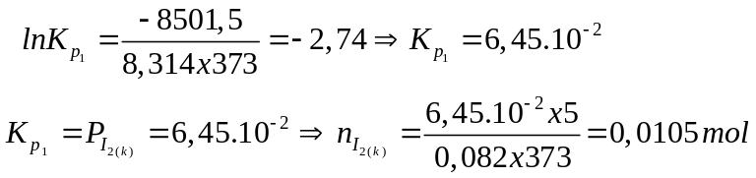
→ n_{I2(r)} = 0,02 – 0,0105 = 0,0095 mol
I₂(r) bắt đầu biến mất thì n_{I2(r)} = 0,02 mol
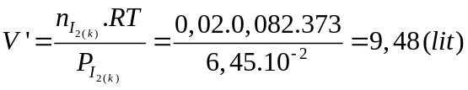
Khi V > V’ : chỉ có 1 pha : C = 1 - 1 + 1 = 1

2. Ngoài cân bằng (1) còn có cân bằng sau:
I₂(k) ⇌ 2I (k) (2), ∆Gº₂ = 151200 – 100,8T (J)
Ở câu 1 đã không để ý đến phản ứng (2) vì thực tế nó xảy ra không đáng kể ở 373K. Hãy chứng minh bằng cách tính áp suất của I(k) khi cân bằng.

ΔGº₂₍₃₇₃₎ = 151200 – 100,8x373 = 113601,6 (J)

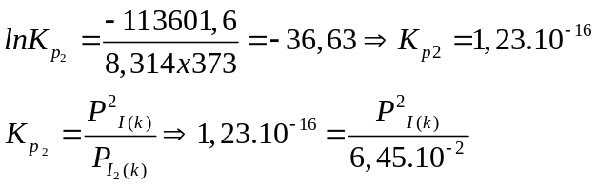
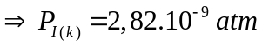: rất nhỏ → có thể bỏ qua (2)

Câu 6 (3,5đ):
 |  | 1  (2,0) |  | 2  (1,5) |  |  | Tổng điểm  3,5
 |  | a  (0,75) | b  (1,25) | a  (0,5) | b  (0,75) | c  (0,25)
Cán bộ 1
Cán bộ 2

1. a) Tính Eº_{Cr(OH)3/ Cr} ở 25ºC ? Biết ở 25ºC, tích số tan của Cr(OH)₃ là 5,4.10⁻³¹ và Eº_{Cr3+ / Cr} = - 0,74V.
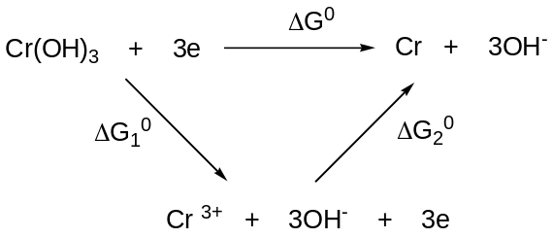

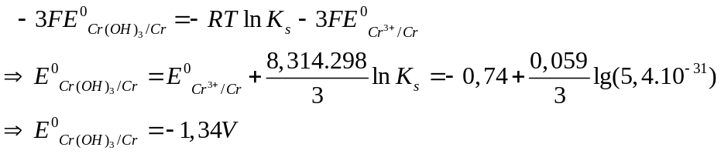

b) Một hỗn hợp chứa bột Ag, dung dịch AgI bão hoà và dung dịch HI 1M ở 25ºC. Hỏi Ag có đẩy được H₂ ra khỏi dung dịch HI không ? Cho biết ở 25ºC, tích số tan của AgI (K_{s}) bằng 1,5.10⁻¹⁶, Eº_{Ag+ / Ag} = 0,8V và độ điện li của HI bằng 1.
AgI(r) ⇌ Ag⁺ + I⁻ ; T_{t} = [Ag⁺][I⁻] =s(s+1) ≈ s → s = 1,5.10⁻¹⁶ M = [Ag⁺]
s s+1
E_{Ag+/Ag} = 0,80 + 0,059lg1,5.10⁻¹⁶ = -0,134 V
Vì [H⁺] = 1M → E_{H+/H2} = E⁰_{H+/H2} = 0,00 V
E_{H+/H2} > E_{Ag+/Ag} nên Ag đẩy được hidro ra khỏi dung dịch HI 1M
2Ag + 2H⁺ + 2I⁻ → 2AgI↓ + H_{2(k)}
2. Cho một pin điện được biểu diễn bằng sơ đồ sau:
(+) Hg/HgO(r)/OH⁻/H₂(1atm)/Pt (-)
- Viết phản ứng xảy ra ở các điện cực và phản ứng tổng cộng xảy ra trong pin.

(+) HgO↓ + 2e + H₂O → Hg + 2OH⁻
(-) H₂(k) -2e + 2OH⁻ → 2H₂O(l)
Phản ứng tổng: HgO↓ + H₂(k) → Hg + H₂O(l)

- Tính suất điện động của pin biết rằng các entanpi tự do tạo thành chuẩn của H₂O (l) bằng -237,0 kJ.mol⁻¹ và của HgO(r) bằng -58,5 kJ.mol⁻¹.

ΔGº = ΔGº_{s} (H₂O)_{l} - ΔGº_{s} (HgO) = -237,0 + 58,3 = - 178,5 (kJ)
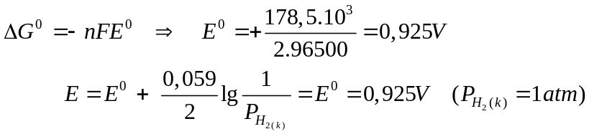
- Người ta đo suất điện động của pin ở các giá trị pH khác nhau, kết quả đều thu được một giá trị là 0,925V. Hãy giải thích kết quả này?

Vì suất điện động của pin là suất điện động tiêu chuẩn nên nó không phụ thuộc vào giá trị pH
Câu 7 (1,0đ)
 |  | 1  (0,5) | 2  (0,5) | Tổng điểm  1,0
Cán bộ 1
Cán bộ 2

Quá trình nóng chảy của nước đá có sự khác biệt với quá trình nóng chảy của hầu hết các chất khác, đó là khi áp suất tăng thì nhiệt độ nóng chảy của nước đá giảm. Nhờ đó mà khi các vận động viên trong môn thể thao trượt băng nghệ thuật trượt băng tác động lên nước đá (phía dưới lưỡi trượt) một áp suất lớn hơn áp suất khí quyển thì sẽ làm giảm nhiệt độ nóng chảy của nước đá. Vì vậy, dưới lưỡi trượt, một rãnh nước lỏng được tạo thành (như chất bôi trơn) làm cho vận động viên có thể lướt trên sân băng. Hãy tính cụ thể các trường hợp sau:
1. Ở áp suất 1 atm, nước đá nóng chảy ở 273K. Hỏi ở áp suất 10 atm nó nóng chảy ở nhiệt độ nào? Biết d(H₂O-r) = 0,92 g/cm³, d(H₂O-l) = 1,00 g/cm³, nhiệt nóng chảy của nước đá là 5860 J.mol⁻¹.
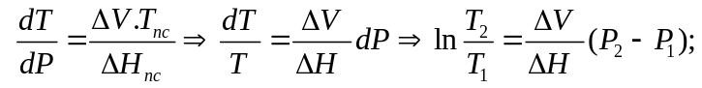
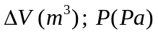
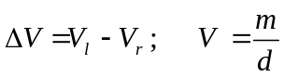
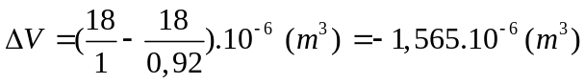
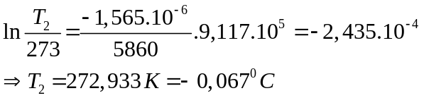
2. Một vận động viên nặng khoảng 60 kg khi trượt băng có thể tác động lên nước đá (phía dưới lưỡi trượt mỏng) một áp suất tương đương 500 atm. Hỏi nước đá ở đó sẽ nóng chảy ở nhiệt độ thấp hơn bao nhiêu?

Từ kết quả câu 1, khi P tăng lên 9 atm thì nhiệt độ nóng chảy của nước đá giảm 0,067ºC → Tính một cách gần đúng:khi vận động viên khoảng 60 kg trượt băng tác động lên nước đá dưỡi lưỡi trượt một áp suất 500 atm, khi đó áp suất tăng lên (500-1) = 499 atm thì nhiệt độ nóng chảy của nước đá ở đó sẽ thấp hơn là: (0,067:9) x 499 = 3,71ºC.

--------HẾT---------
(Sinh viên có thể làm theo cách khác, đúng cho đủ điểm)

